Производителей рыбной продукции приглашают принять участие в фестивале "Сделано в Приморье"
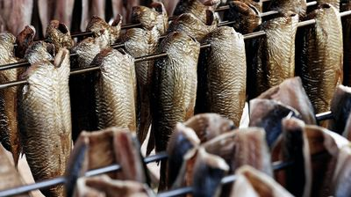

Фестиваль "Сделано в Приморье" расширяет ассортимент представленной продукции. К участию в фестивале приглашаются приморские производители рыбы. Подать заявку можно, заполнив форму.
В связи с приближающимся Днём рыбака, который отмечают в этом году 11 июля, принять участие в фестивале приглашаются производители рыбной продукции. Рыба может быть свежая, соленая, копченая и любая другая — главное, чтобы она была выловлена в Приморском крае. Подать заявку для участия в фестивале могут приморские предприниматели и самозанятые.
Шестой фестиваль "Сделано в Приморье" уже проходит в центре Владивостока, на улице Адмирала Фокина между улицей Алеутской и Океанским проспектом. В числе участников — предприниматели, самозанятые и представители гастрономической индустрии Приморского края. На прилавках посетителей ждут свежие овощи, ароматный мед, аппетитное мясо и хлеб, испеченный в русских традициях.
Организатором мероприятия является центр "Мой бизнес" при поддержке Минэкономразвития Приморского края и совместно с Союзом "Приморская торгово-промышленная палата".

